**Fiche Manip Capteurs à effets capacitifs**

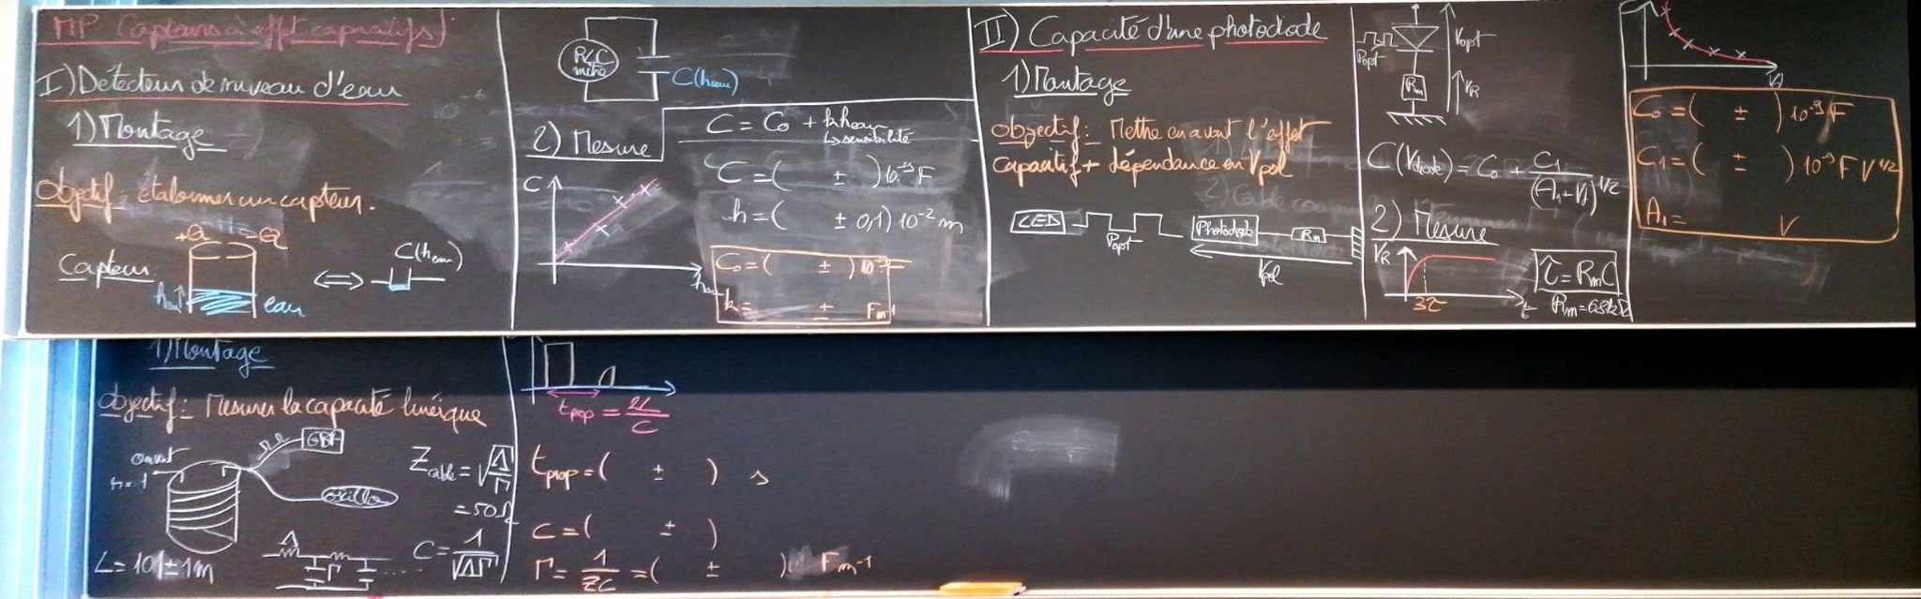

Utilisation de l’effet capacitif dans les capteur pour en déduire une autre grandeur physique

**I) Capteurs de mesure de longueur**

1. **Détecteur de niveau d’eau**

Etalonnage d’un capteur de niveau d’eau : on mesure la capacité à l’aide d’un RLC-mètre en fonction de la hauteur d’eau dans le système

Matériel:

* Tube d’eau à effet
* RLC-mètre à 1kHz (la capacité possède une résistance => comportement passe-bas)

Conclusion : le capteur n’est pas linéaire lorsque la hauteur d’eau est faible. Comparer la valeur de la capacité du détecteur sans eau à l’ordonnée à l’origine. Le coefficient directeur est égal à la sensibilité de l’appareil : faire un calcul pour voir quelle hauteur d’eau minimale le capteur peut distinguer (résolution de l’appareil) (calcul : incertitude de lecture sur la valeur de capacité divisée par le coefficient directeur de la droite d’étalonnage)

1. **Capacité à électrode de garde**

pour mesure de distance

**II) Capacité d’une photodiode**

Explication

Matériel:

* GBF
* plaquette JBD
* photodiode et LED
* cache noir
* oscillo

Mesure : on se place à 3T (permet de réduire l’incertitude que si on mesurait simplement T mais on est sur la partie presque plate de la courbe donc la lecture n’est pas dingue c’est pour ça qu’on ne mesure jamais à 5T) et on trace la capacité de la photodiode en fonction de la tension de polarisation

incertitude = incertitude de lecture sur l’oscillo

utiliser un voltmètre avec pinces croco pour mesurer la tension de polarisation

Attention aux effets résistifs de la photodiode (pourquoi on peut les négliger ?) : cf poly de JBD

fit : scipy.optimize

**III) Mesure de la capacité linéique d’un câble coaxial (capteur ?)**

Méthode de Monte-Carlo

comment vérifier l’impédance de 50 Ohms du cable coaxial ? En préparation : bouchon de 50 Ohms à l’extrémité et tests

Matériel:

* GBF
* oscillo
* câble coax de 100m

=> ce dernier montage ne rentre pas trop dans “capteur” : autres possibilités : accéléromètre, capteur de force, présenter le principe d’un RLC mètre sur plaquette

**Remarques :**

Faire ressortir l’aspect capteur à chaque manip : est ce qu’on a envie d’utiliser ces capteurs, est ce qu’on est content des étalonnages et des ajustements

**Questions :**

* comment fonctionne un RLC-mètre
* RLC = seul passe-bande qui existe ? (le facteur qualité du RLC n’est pas dingue) filtre de Wien